V4 – Flammenprobe
Anhand dieses anschaulichen Versuches können SuS eine weitere Eigenschaft der Alkalimetalle experimentieren, nämlich ihre charakteristische Flammenfärbung. Dafür sollten sie über Vorwissen über Salze bzw. Salzbildung sowie Ionenbindungen und die Wahrnehmung von Farben verfügen.

Gefahrenstoffe
Kaliumchlorid |  |  | -- |  |  | --
Natriumchlorid |  |  | -- |  |  | --
Lithiumchlorid |  |  | H302 H315 H319 |  |  | P302+P352 P305+P351+P338
konz. Salzsäure |  |  | H314 H335 H290 |  |  | P280 P301+P330+P331 P305+P351+P338

Materialien: Tüpfelplatte, Gasbrenner, Magnesiastäbchen, Becherglas
Chemikalien: Natriumchlorid, Kaliumchlorid, Lithiumchlorid, konz. Salzsäure, dest. Wasser
Durchführung: Die Salze werden in etwas Wasser gelöst und getrennt auf die Tüpfelplatte gegeben. In ein Becherglas wird etwas konzentrierte Salzsäure gegeben und das Magnesiastäbchen hineingetaucht. Über dem Gasbrenner wird es anschließend ausgeglüht. Das Magnesiastäbchen wird in eine der Salzlösungen getaucht und über die Brennerflamme gehalten. Der Vorgang wird für alle Salzlösungen wiederholt.
Beobachtung: Natriumchlorid brennt mit gelber, Kaliumchlorid mit schwach rosa und Lithiumchlorid mit rot-violetter Flamme.
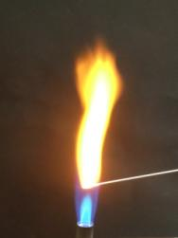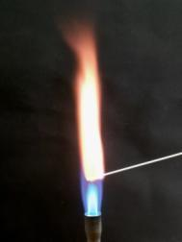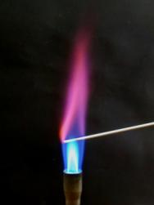
Abbildung 6: Natriumchlorid (links), Kaliumchlorid (mitte), Lithiumchlorid (rechts)
Deutung: Ein Charakteristikum der Alkalimetalle ist deren Flammenfärbung. Durch Erhitzen werden die Elektronen der Alkalimetallionen auf ein höheres Energielevel angehoben und fallen anschließend wieder in ihren Grundzustand zurück, wobei die Energiedifferenz in Form von elektromagnetischer Strahlung freigegeben wird. Sie liegt im Bereich des sichtbaren Lichts und kann somit von uns wahrgenommen werden. Jedes Alkalimetall(ion) emittiert dabei eine für sich charakteristische Wellenlänge und wir nehmen somit unterschiedliche Farben war.
Salzsäure wird in Säure-Base-Abfall gegeben. Die Salzlösungen können im Abwasser entsorgt werden.
Das Experiment kann zur qualitativen Analyse verwendet werden und um den SuS eine weitere Eigenschaft von Alkalimetallen zu veranschaulichen.
Literatur: [1] M, Stimming; W. Buller, http://www.uni-regensburg.de/chemie-pharmazie/anorganische-chemie-pfitzner/medien/data-demo/2007-2008/mswbalkalimetalle.pdf, 23.11.2007 (Zuletzt abgerufen am 16.08.2014, 11:19 Uhr)

